Scheda identificativa del cane

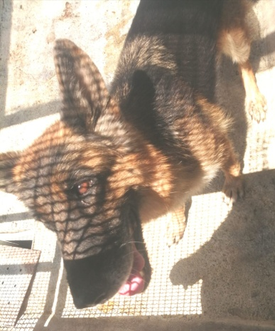

N. prog. del registro carico e scarico | 3414
Microchip n. | 380260044426809
Nome | SN
Razza | P.T.
Sesso | F
Colore del manto | NERO FOCATO
DATA DI NASCITA | 05/08/2018
Provenienza | BRONTE
Data ingresso in canile | 05/08/2021
Data uscita dal canile
Motivo dell'uscita dal canile
Posizionato nel box n. | (33Q)

Visita Clinica di ingresso in struttura effettuata il 05/08/2021
Il soggetto all’esame obiettivo generale si presenta in buono stato di salute e non presenta sintomi riconducibili a malattie infettive o diffusive.

